**114年度生命教育「引導思考教學策略」實務工作坊 實施計畫**

1. **依據**

中華民國113年5月6日臺教國署學字第1135802287號函「生命教育專業發展中心114年度工作計畫」辦理。

1. **目標**
2. 練習價值思辨與引導討論的教學策略。
3. 以貼近生活的情境為出發點，如「何謂誠實」與「關係的思辨」等主題，練習設計提問與多元的教學策略。

**參、辦理單位**

1. 指導單位：教育部國民及學前教育署
2. 承辦單位：生命教育專業發展中心（國立羅東高級中學）

**肆、參與對象**

1. 高中以下各教育階段對生命教育議題融入教學、引導思考與提問策略有興趣之教師。

**伍、課程資訊**

1. 日期：114年11月27日(四)
2. 地點：臺中思享空間203會議室(台中市東區公園東路130號2F)
3. 課程表如附件一。

**陸、參與方式**

1. 參加人員請至「全國教師在職進修資訊網」線上報名。課程代碼：**5291030**。
2. 單一場次全程參與核發研習時數，請務必完成當日簽到及簽退手續。

**柒、差假與經費**

1. 工作坊辦理人員所需行政/差旅費用由生命教育專業發展中心相關經費支應。
2. 參與工作坊活動之教師差旅費用由各校自行支應。

**捌、交通資訊** (附件二)

**玖、注意事項**

課程報名如有疑義，請洽生命教育專業發展中心林專任助理，電話：（03）9576903。

**附件一**

**114年度生命教育「引導思考教學策略」實務工作坊 課程表**

一、日期：114年11月27日(四)

二、地點：臺中思享空間203會議室(地址：台中市東區公園東路130號2F)

|  |  |  |  |
| --- | --- | --- | --- |
| **時間** | **min** | **課程內容** | **講師/主持人** |
| 08:50-09:10 | 20 | 報到 | 生命教育專業發展中心 |
| 09:10-09:30 | 20 | 開場 | 生命教育專業發展中心 |
| 09:30-11:00 | 90 | 引導思考策略-以價值思辨為例 | 國立臺北大學通識教育中心  黃薏文助理教授 |
| 11:00-11:10 | 10 | **休息** | |
| 11:10-12:00 | 50 | 引導思考策略-以價值思辨為例 | 國立臺北大學通識教育中心  黃薏文助理教授 |
| 12:00-13:00 | 60 | **午休** | |
| 13:00-14:30 | 90 | 引導思考活動實作設計-你來試試 | 生命教育專業發展中心 |
| 14:30-14:10 | 10 | **休息** | |
| 14:40-16:20 | 100 | 引導思考活動發表-共學分享 | 國立臺北大學通識教育中心  黃薏文助理教授 |
| 16:20-16:40 | 20 | 綜合活動討論 | 生命教育專業發展中心 |
| 16:40-17:00 | 10 | **賦歸** | |

**附件二**

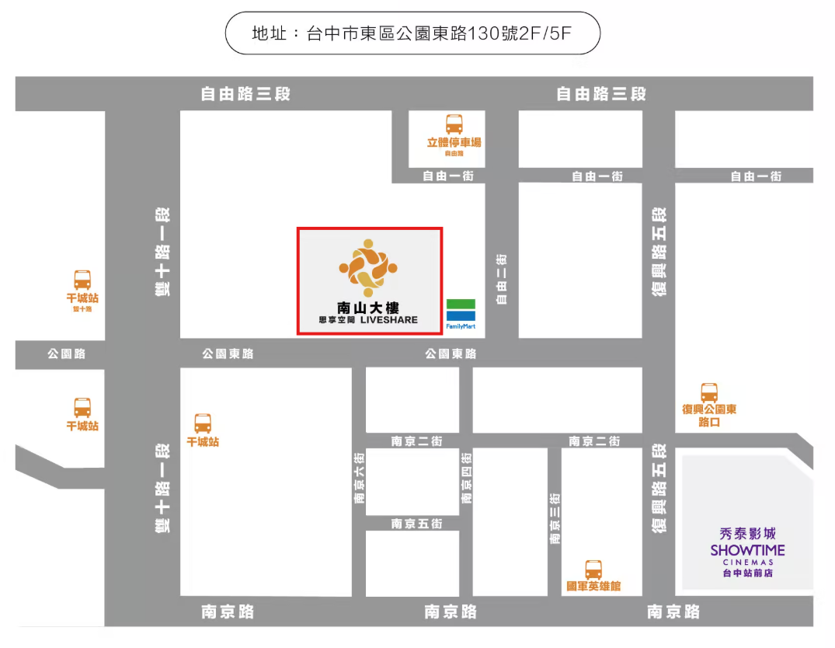**114年度生命教育引導思考工作坊 交通資訊**